课题：椭圆的定义和标准方程（1）
一．引入
我们知道，在平面内到一定点的距离为定值的点的轨迹为圆，那么到两个点的距离和为定值的轨迹是什么图形呢？

二．新授
1．演示画椭圆的过程

2．给出定义
在平面上到两个定点F,F的距离之和等于定值2a的点的轨迹为椭圆(2a>| FF|).F,F称为椭圆的焦点，| FF|为椭圆的焦距。

3．椭圆标准方程的推导
椭圆的标准方程：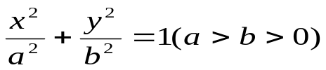焦点在x轴上
或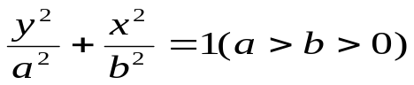焦点在y轴上

4、几点说明：
- 标准方程中的两个参数a和b，确定了椭圆的形状与大小，他们是椭圆的固有属性，与坐标系的选择无关，是椭圆的定形条件
- 椭圆的方程与选择坐标系有关，任何一个椭圆，只要选择适当的坐标系，其方程都可以化为标准形式。当且仅当椭圆的中心在坐标原点，焦点在坐标轴上时，椭圆的方程才具有标准形式。
- 焦点F₁,F₂是椭圆的定位条件，它决定椭圆标准方程的类型。
- 弄清楚如何判断两标准方程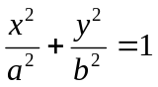和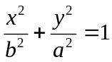(a>b>0)中焦点的位置？
- 理解几个量a,b,c之间的关系
- 在方程Ax²+By²=C中，在什么条件下是椭圆？

4.例题讲解
例1、说出下列椭圆的a,b,c,焦距，焦点在哪个坐标轴上？
（1）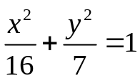 （2）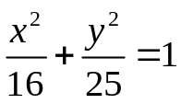
（3）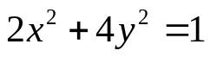 （4）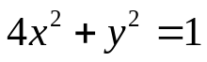

例2、写出下列椭圆的标准方程
（1）平面内两个定点间的距离为8，到这两个定点距离之和为10的点的轨迹方程。
（2）动点M到两个定点A（0，-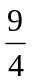）、B（0，）的距离的和是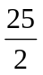
(3)方程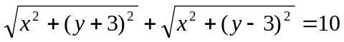表示的曲线是什么？
（4）两焦点坐标分别是（2,0）、（-2,0），且过点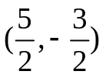
（5）焦点在x轴上，且过点（2，0）和（0，1）
（6）焦点在y轴上，与y轴的一个交点为P（0，-10），
P到它较近的一个焦点的距离等于2。
（7）a+c=10，a-c=4

例3、求解下列各题
（1）设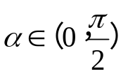，若方程x²sin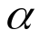+y²cos=1,表示焦点在y轴上的椭圆，求的取值范围；
（2）方程4x+my=1表示的曲线是焦点在y轴上的椭圆，求m的范围；

（3）若方程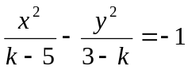表示的曲线是椭圆，求k的取值范围；
（4）求与椭圆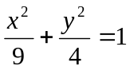共焦点，且过点（3，-2）的椭圆方程
（5）若C、D是以F₁、F₂为焦点的椭圆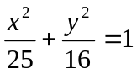上的两点，CD过点F₁，求△F₂CD的周长

课堂练习：课本P42练习

